新龙湖小二班

2023.12.5

•今日出勤：今日应到22人，实到16人，6人请假。今天除了吴烨、邵嘉悦入园有点情绪外，其他宝宝情绪都比较稳定，能够开开心心来幼儿园，并且能够自主选择区域进行游戏了哦，真的很棒！

 **晨 间 活 动 篇**  

今日早点：牛奶、小甜甜面包、日式小圆饼、小曲奇

除了个别小朋友，所有宝宝都把点心和牛奶吃完了，很棒哦！今天的区域游戏孩子们玩的也很开心呢，让我们一起看看孩子们在活动中的表现吧！

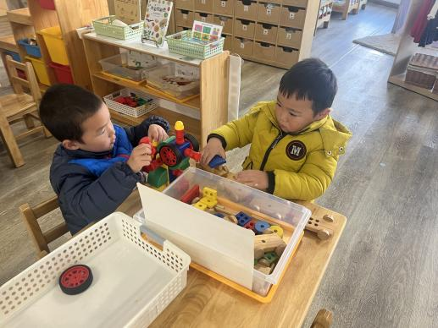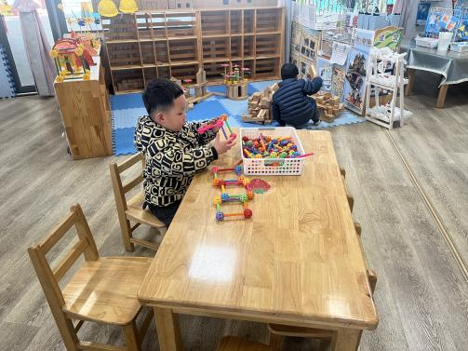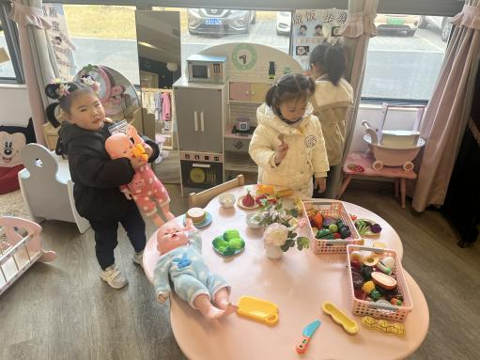

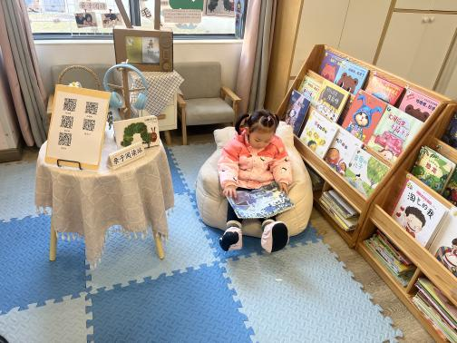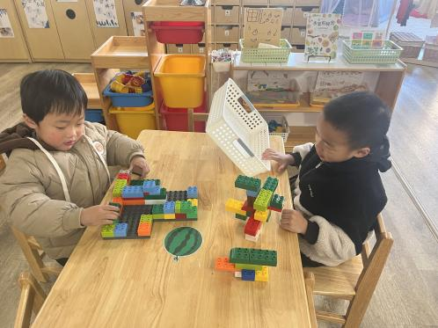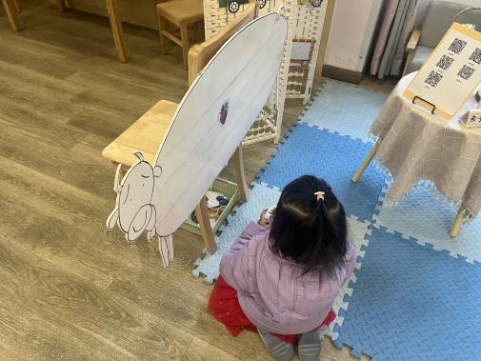

**户 外 活 动 篇**  

* **户外活动：户外混班**

**活动目标：1.能根据自己的兴趣爱好选择相应的区域进行游戏。**

**2.能够自己主动喝水并擦汗。**

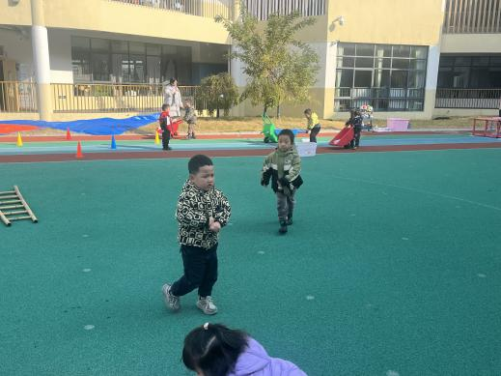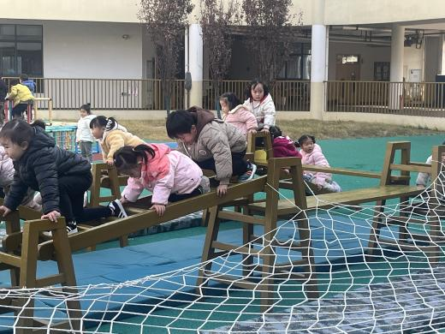

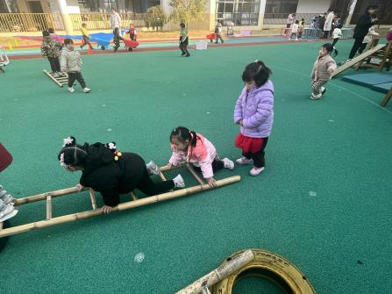

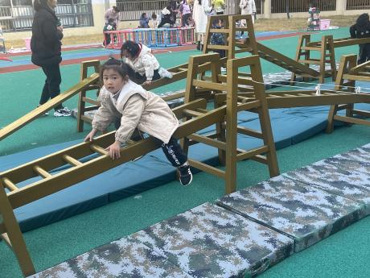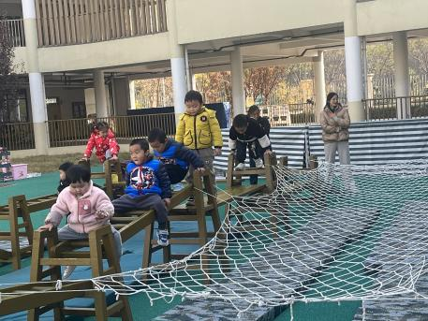

../Downloads/52243C96A7BC4896D439F0DE7073A288.png**午 餐**

今天的午餐吃的是：藜麦饭、海鲜菇甜椒炒牛柳、清炒菠菜、西红柿猪肝汤

水果：金桔 龙眼

下午点心：红豆吐司面包

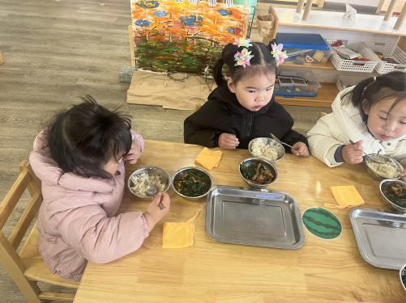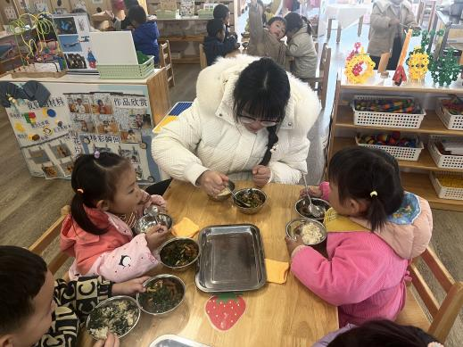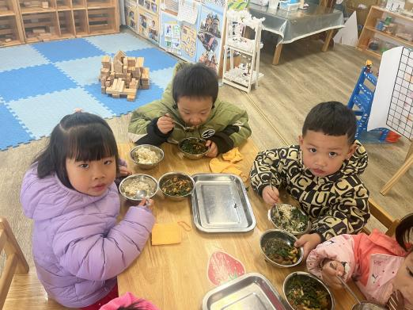

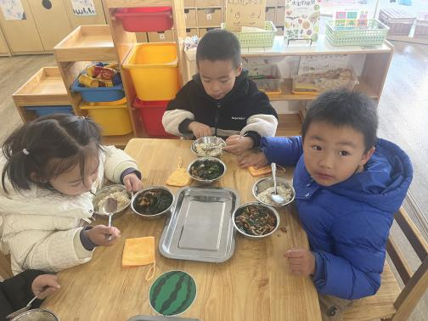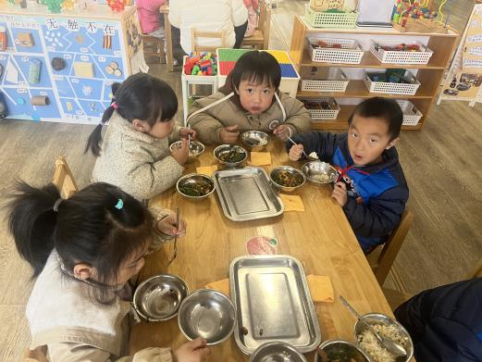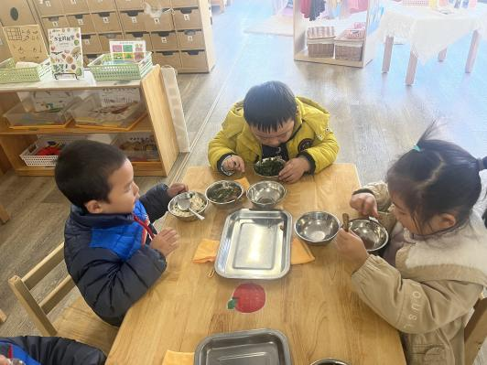

 **温 馨 提 示**  

1. 各位家长，户外活动中幼儿出汗量较多，请每天早上给幼儿垫好一条垫背巾再带一条来园以便于我们进行更换，并且将幼儿的垫背巾做好标记以免丢失或混淆，谢谢配合。

2.安全教育平台作业已经布置，请还没有完成的家长尽快观看完成作业哦！